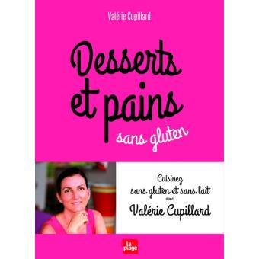**Desserts et pains sans gluten et sans lait**

**Valérie Cupillard**

La Plage

9782842214548

130 pages

15 euros

Date de parution : 17/03/2016

*18 mars 2016*

Sans avoir l'intention ni forcément le désir de supprimer le gluten de votre alimentation, ce livre de recettes de **Valérie Cupillard,** spécialiste de cuisine bio et alternative est intéressant pour celle ou celui, qui, curieux et gourmand, est à l'affût de nouvelles saveurs.

Superbement illustré par deux photographes assurément gourmets, **Philippe Barret et Myriam Gauthier-Moreau**, l'ouvrage est un vrai plaisir de lecture et une invitation à découvrir puis à élaborer pains spéciaux, tartes, crumbles, gâteaux, biscuits ou crèmes. La seule difficulté étant de choisir parmi les propositions, toutes plus alléchantes les unes que les autres.

Plus découvertes gourmandes que propositions de régime, les recettes sont assez simples à mettre en œuvre, adaptables aussi (le lait végétal et la margarine peuvent se remplacer par des produits laitiers), offrent des pistes de changement sans être absolues. Avec douceur. Et c'est bien cela qui incite le lecteur à essayer sans apriori de nouveaux ingrédients.

Même si le pain sans gluten ne ressemblera jamais à un pain traditionnel, ne se conserve pas aussi facilement, n'aura pas la mie légère et aérée d'une baguette, par exemple, il peut tout de même révéler des plaisirs gustatifs inédits si l'on apprend à mélanger les farines et semoules spéciales entre elles, à ajouter flocons ou graines. Selon les moments de la journée, les préférences sucrées ou salées, l'auteure propose d'utiliser comme farine de base, une farine de riz complète ou semi-complète à laquelle on mélangera, selon ses goûts, du sarrasin, du millet, du quinoa, des châtaignes, etc.

Des recettes (hautement utiles) de pâtes à pizza, tarte sont aussi proposées. Le résultat est assez surprenant, dans la manière de les réaliser (pas de pétrissage, ni d'étalement) comme dans la saveur obtenue, moins neutre qu'une pâte à base de blé. Quelque fois déconcertante (attention au dosage!)

Même des brioches peuvent-être réalisées. Quelques pistes sont données pour obtenir le moelleux et faire lever une pâte sans gluten. Sans être forcément très différent de la pâtisserie classique, un ensemble de recettes de gâteaux, tartes, crumbles, clafoutis, puddings, biscuits est également proposé. Les crèmes desserts détonnent davantage (*mystères de tapioca au sirop de dattes, Amarante en petite semoule au chocolat, gelée parfumée à la verveine, crème fondante à la noix de coco ou encore crème de quinoa au chocolat).*

Enfin le grand intérêt de ce livre c'est d'avoir répertorié les recettes en fonction de l'ingrédient majeur utilisé (par type de farine notamment) et d'isoler, pour les plus *"vegan",* les recettes sans œufs. Fonctionnel et accessible, il est idéal pour s'initier.

Cécile Pellerin

**Desserts et pains sans gluten et sans lait, Valérie Cupillard,** La Plage**,** 9782842214548

Cuisine France